TP EXAO : c
harge d'un condensateur

1. OBJECTIFS DU TP
- Déterminer la capacité d'un condensateur à partir de son temps de charge.

2. MATERIEL

- Ordinateur, console Primo et Généris LP  - une alimentation 6V continu  - une plaque de montage UME  - un condensateur C1 = 100 µF, 25 V  - un condensateur C₂, DE capacité inconnue. | - Une résistance variable (jusqu'à 5 kΩ)  - un interrupteur  - un commutateur double  - un bouton-poussoir  - des fils conducteurs

3. MONTAGE PRATIQUE

Le bouton poussoir k sert à décharger rapidement le condensateur

Appel n° 1
Faire vérifier le montage par le professeur.

4. Relevé de Uc = f(t)

4.1. Paramétrage de l'acquisition

- Appuyer sur le bouton-poussoir k pendant 5 secondes environ pour bien décharger le condensateur.
- Régler R à 1 kΩ.
- L'interrupteur K₁ est ouvert, le double commutateur K est ouvert également.
- Lancer l’Atelier Scientifique LP .
- Choisir Atelier Scientifique généraliste et valider en cliquant sur OK.
- Clique sur l'icône pour afficher la fenêtre de paramétrage de l'acquisition.
A l'aide la souris, faire glisser la voie directe 5 sur l'axe des ordonnées. | A l'aide la souris, faire glisser le réveil sur l'axe des abscisses.
    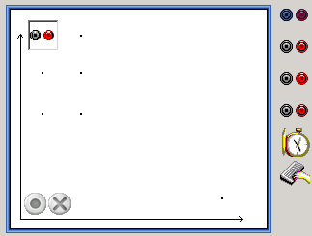 | 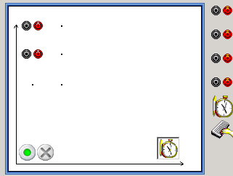

On va maintenant choisir les calibres, les limites maximales affichées sur le repère.

 | Onglet calibre | Onglet Grandeur | Onglet Affichage
Voie directe 5 | ± 10 V | Min 0 V Max 10 V | 

 | Onglet fonction du temps | Onglet synchronisation
Temps | 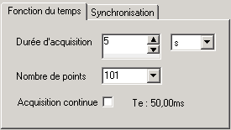 | 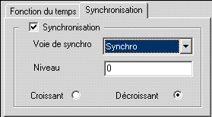

Appel n° 2
Faire vérifier les paramètres par le professeur.

4.2. Acquisition


- On veillera auparavant à décharger complètement le condensateur en le court-circuitant en appuyant sur le bouton-poussoir.
- Fermer l'interrupteur K₁, cliquer sur pour mettre Généris 5+ LP en mode d'attente de synchronisation,
- Renseigner la boite de dialogue affichée : Nom de l'expérience : Charge C1 cliquer sur Lancer
- Fermer le double commutateur K pour démarrer l'acquisition.
- Enregistrer le fichier dans le répertoire personnel.

4.3. Détermination de la constante de temps par la méthode des tangentes.

Information :

Utiliser le curseur option droite pour tracer les deux tangentes et déterminer la valeur en seconde de la constante de temps obtenue graphiquement τ₁.
τ_{1(Graphque)} = .......... s

Appel n°3
Faire vérifier le tracé des tangentes et la valeur de τ₁ par le professeur.

4.4. Détermination de la constante de temps en utilisant la modélisation.

Clique sur l'icône .
Cliquer ensuite dans modèles prédéfinis et choisir Exponentielle croissante.
Cliquer pour finir sur le bouton

Le logiciel donne l'écart entre le modèle et la courbe expérimentale, relever la valeur de la constante de temps τ₁ _{(modélisation)} obtenue.
τ₁ _{(modélisation)} = ……… s

Appel n°4
Faire vérifier la modélisation par le professeur.

4.5. Détermination de la constante de temps théorique.

La constante de temps théorique peut se calculer par la formule suivante :
τ_{(théorique)} = RC ; avec R en ohm et C en Farad

Calculer la constante de temps théorique τ_{1(théorique)} avec les valeurs des dipôles utilisés :
R = 1 kΩ et C = 1 000 µF

τ₁(théorique) = …. s

Comparer les valeurs de τ_{1(graphique)}, τ_{1(modélisation)} et τ1_{(théorique)}.
…………………………………………………………………………………………………………..
…………………………………………………………………………………………………………..
…………………………………………………………………………………………………………..

5. Détermination de la constante de temps d'un condensateur inconnu.

Remplacer dans le montage le condensateur C₁ par le condensateur C₂.

Appel n°5
Faire vérifier le montage par le professeur.

A l'aide de la méthode laissée au choix, déterminer la valeur de la constante de temps τ₂ correspondant au condensateur C₂.

τ₂ = …. s

En déduire la capacité C₂ du deuxième condensateur en précisant l'unité.

C₂ = ………..
Appel n°6
Faire vérifier la remise en état du poste de travail.

